Resolución del Pleno del Instituto de Transparencia, Acceso a la Información Pública y Protección de Datos Personales del Estado de México y Municipios, con domicilio en Metepec, Estado de México, veintiséis de mayo de dos mil veintiuno.
VISTO el expediente formado con motivo del recurso de revisión 01527/INFOEM/IP/RR/2021, promovido por una XXXXXXX XXXXX XXXXX, en lo sucesivo LA RECURRENTE, en contra de la respuesta emitida por el Instituto de Salud del Estado de México, en lo sucesivo EL SUJETO OBLIGADO, se procede a dictar la presente resolución con base en lo siguiente:

RESULTANDO

I. En fecha cuatro de marzo de dos mil veintiuno, LA RECURRENTE presentó a través del Sistema de Acceso a la Información Mexiquense, en lo subsecuente EL SAIMEX ante EL SUJETO OBLIGADO, la solicitud de acceso a la información pública, a la que se le asignó el número de expediente 00145/ISEM/IP/2021, mediante la cual solicitó:

“Con fundamento en la ley de transparencia solicitamos en “versión publica” de manera legible, los oficios, notas informativas o documentos oficiales, mediante los cuales fueron entregadas la primera y segunda dosis de vacunas contra el COVID-19 Q al instituto materno infantil del estado de México. QUEREMOS SABER LAS CANTIDADES EN LAS ENTREGAS en el periodo 02 enero al 04 de marzo del 2021” (Sic)

MODALIDAD DE ENTREGA: SAIMEX.
II. De las constancias que obran en EL SAIMEX, se advierte que el diez de marzo de dos mil veintiuno, la Responsable de la Unidad de Transparencia del SUJETO OBLIGADO dio respuesta a la solicitud de información, en los siguientes términos:
“Folio de la solicitud: 00145/ISEM/IP/2021
Se da atención a su solicitud.
ATENTAMENTE
LIC. ELOINA SILVETTE DÍAZ GUTIÉRREZ (Sic)

Adjuntó a su respuesta el archivo electrónico denominado “10032021_sol 00145 saimex 2021.docx” el cual se omite su inserción por ser del conocimiento de las partes, aunado a que serán materia de análisis en el considerando correspondiente.

III. Inconforme con la respuesta, el cinco de abril de dos mil veintiuno LA RECURRENTE interpuso el recurso de revisión objeto del presente estudio, el cual fue registrado en EL SAIMEX y se le asignó el número de 01527/INFOEM/IP/RR/2021, en el que señaló como acto impugnado:

“Instituto de Salud del Estado de México” (sic)

Así como, razones o motivos de inconformidad, lo siguiente:

“USTEDES SON EL ÓRGANO MÁXIMO RECTOR EN MATERIA DE SALUD PUBLICA , SE TRATA DE VACUNACION A NIVEL NACIONAL. LAS DOSIS DE VACUNAS FUERON ENTREGADAS A USTEDES POR LA SECRETARIA DE SALUD FEDERAL.... O MONICA PEREZ SANTIN GESTIONO, DIRECTAMENTE CON SALUD FEDERAL LA ENTREGA... SU ADNMINISTRACION ESTA PLAGADA DE OPOACIDAD NO SABE QUIEN LE ENTREGO LAS VACUNAS PARA EL PERSONAL DEL IMIENM.... CUANTA ABERRACIÓN” (sic)
Adjuntó a su recurso de revisión los archivos electrónicos denominados “TRANSPARENCIA.docx y gaceta.pdf” el cual se omite su inserción por ser del conocimiento de las partes, aunado a que serán materia de análisis en el considerando correspondiente.

IV. El cinco de abril de dos mil veintiuno, el recurso de que se trata se envió electrónicamente al Instituto de Transparencia, Acceso a la Información Pública y Protección de Datos Personales del Estado de México y Municipios y con fundamento en el artículo 185, fracción I de la Ley de Transparencia y Acceso a la Información Pública del Estado de México y Municipios, se turnó, a través del SAIMEX, a la Comisionada EVA ABAID YAPUR, a efecto de decretar su admisión o desechamiento.

V. De las constancias del expediente electrónico del SAIMEX, se advierte que en fecha ocho de abril de dos mil veintiuno, se acordó la admisión a trámite del recurso de revisión que nos ocupa, así como la integración del expediente respectivo, mismo que se puso a disposición de las partes, para que en un plazo máximo de siete días hábiles conforme a lo dispuesto por el artículo 185 de la Ley de Transparencia y Acceso a la Información Pública del Estado de México y Municipios, manifestaran lo que a su derecho conviniera, a efecto de presentar pruebas y alegatos; así como para que EL SUJETO OBLIGADO rindiera su Informe Justificado.

VI. Conforme a las constancias del SAIMEX se desprende que, dentro del término concedido a las partes, LA RECURRENTE no realizó manifestaciones para expresar lo que a su derecho conviniera. De igual manera, EL SUJETO OBLIGADO no rindió Informes Justificados, tal y como se observa en las siguientes imágenes, que obra en los expedientes electrónicos:
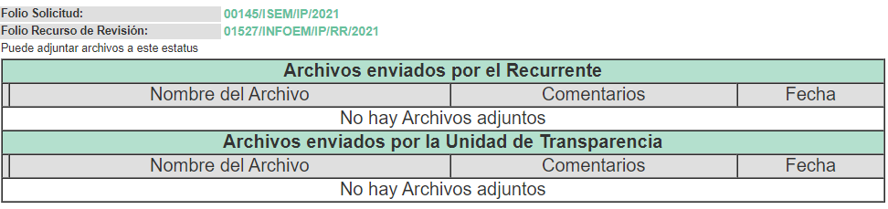

VII. Una vez analizado el estado procesal que guardaba el expediente, en fecha veinte de abril de dos mil veintiuno, la Comisionada Ponente acordó el cierre de instrucción; así como, la remisión del mismo a efecto de ser resuelto, de conformidad con lo establecido en el artículo 185, fracciones VI y VIII de la Ley de Transparencia y Acceso a la Información Pública del Estado de México y Municipios;
VIII. En fecha veintiuno de mayo de dos mil veintiuno, la Comisionada Ponente acordó ampliar el plazo para resolver el recurso de revisión de mérito, por un periodo de hasta quince días hábiles, de conformidad con el artículo 181, tercer párrafo de la Ley de Transparencia y Acceso a la Información Pública del Estado de México y Municipios; y
CONSIDERANDO

PRIMERO. Competencia. Este Instituto de Transparencia, Acceso a la Información Pública y Protección de Datos Personales del Estado de México y Municipios, es competente para conocer y resolver el presente recurso, conforme a lo dispuesto en los artículos 6, Letra A de la Constitución Política de los Estados Unidos Mexicanos; 5, párrafos trigésimo, trigésimo primero y trigésimo segundo, fracciones IV y V de la Constitución Política del Estado Libre y Soberano de México; 1, 2, fracción II, 13, 29, 36, fracciones I y II, 176, 178, 179, 181, párrafo tercero y 185 de la Ley de Transparencia y Acceso a la Información Pública del Estado de México y Municipios; y 9, fracciones I y XXIV y 11 del Reglamento Interior del Instituto de Transparencia, Acceso a la Información Pública y Protección de Datos Personales del Estado de México y Municipios; toda vez que se trata de un recurso de revisión interpuesto en términos de la Ley de la materia.

Aunado a lo anterior, este Órgano Garante estima pertinente realizar un pronunciamiento ya que consientes de la situación que se vive en la actualidad a fin de otorgarle a los ciudadanos herramientas ágiles y accesibles para el ejercicio de los derechos humanos que se tutelan, se considera que a pesar de las condiciones a las que nos enfrentamos, se cuentan con las herramientas técnicas y tecnológicas necesarias que eviten mermar el ejercicio de los derechos correspondientes, sin que ello implique el poner en riesgo el diverso derecho a la salud de todos los partícipes en los procesos que conllevan.

SEGUNDO. Interés. El recurso de revisión fue interpuesto por parte legítima, en atención a que se presentó por LA RECURRENTE, quien es la misma persona que formuló la solicitud de acceso a la información pública al SUJETO OBLIGADO.

TERCERO. Oportunidad. El recurso de revisión fue interpuesto dentro del plazo de quince días hábiles contados a partir del día siguiente al en que LA RECURRENTE tuvo conocimiento de la respuesta impugnada, tal y como lo prevé el artículo 178 de la Ley de Transparencia y Acceso a la Información Pública del Estado de México y Municipios, que establece:

“Artículo 178. El solicitante podrá interponer, por sí mismo o a través de su representante, de manera directa o por medios electrónicos, recurso de revisión ante el Instituto o ante la Unidad de Transparencia que haya conocido de la solicitud dentro de los quince días hábiles, siguientes a la fecha de la notificación de la respuesta.
A falta de respuesta del sujeto obligado, dentro de los plazos establecidos en esta Ley, a una solicitud de acceso a la información pública, el recurso podrá ser interpuesto en cualquier momento, acompañado con el documento que pruebe la fecha en que presentó la solicitud.
En el caso de que se interponga ante la Unidad de Transparencia, ésta deberá remitir el recurso de revisión al Instituto a más tardar al día siguiente de haberlo recibido.”

En efecto, atendiendo a que EL SUJETO OBLIGADO notificó la respuesta a la solicitud de información pública el diez de marzo de dos mil veintiuno; en consecuencia, el plazo de quince días hábiles que el artículo 178 de la ley de la materia otorga al RECURRENTE para presentar el recurso de revisión, transcurrió del once de marzo al ocho de abril de dos mil veintiuno, sin contemplar en el cómputo los días trece, catorce, veinte, veintiuno, veintisiete y veintiocho de marzo, así como tres y cuatro de abril de dos mil veintiuno, por corresponder a sábados y domingos, considerados como días inhábiles, en términos del artículo 3, fracción X de la Ley de Transparencia y Acceso a la Información Pública del Estado de México y Municipios; así como los días quince, veintinueve, treinta y treinta y uno de marzo y uno y dos de abril de dos mil veintiuno, por suspensión de labores en el Instituto, de conformidad con el Calendario Oficial en Materia de Transparencia, Acceso a la Información Pública y Protección de Datos Personales del Estado de México y Municipios.

En ese tenor, si el recurso de revisión que nos ocupa, se interpuso el cinco de abril de dos mil veintiuno, éste se encuentra dentro de los márgenes temporales previstos en el citado precepto legal y, por tanto, se considera oportuno.

CUARTO. Procedibilidad. Del análisis efectuado, se advierte la procedibilidad del presente Recurso de Revisión, en razón de acreditación plena de todos y cada uno de los elementos formales exigidos por el artículo 180 de la Ley de Transparencia y Acceso a la Información Pública del Estado de México y Municipios, en atención a que fue presentado mediante el formato visible en EL SAIMEX.

QUINTO. Estudio y resolución del asunto. Una vez determinada la vía sobre la que versará el presente recurso, y previa revisión del expediente electrónico formado en EL SAIMEX con motivo de la solicitud de información y del recurso a que da origen, es de señalar que el análisis del presente, se basará en el contenido íntegro de las actuaciones que obran en el expediente electrónico, para así estar en posibilidad este Órgano Colegiado de dictar el fallo correspondiente conforme a derecho, tomando en consideración los elementos aportados por las partes y respetando en todo momento al principio de máxima publicidad consagrado en nuestra Constitución Federal, Local y demás leyes aplicables en la materia; así como, en los Tratados Internacionales en los que el Estado Mexicano sea parte, en concordancia con el párrafo tercero del artículo 1 de la Constitución Federal y diversos 8 y 9 de la Ley de Transparencia local.

Primeramente, es conveniente recordar que el particular solicitó los oficios, notas informativas o documentos oficiales, mediante los cuales le fueron entregadas la primera y segunda dosis de vacunas contra el COVID-19 al Instituto Materno Infantil del Estado de México; así como las cantidades entregadas, del periodo correspondiente del 2 de enero al 4 de marzo del 2021, en versión pública.

Precisado lo anterior, se advierte que, en respuesta a la solicitud de acceso a la información pública, el titular de la Unidad de Transparencia del SUJETO OBLIGADO, adjuntó el archivo electrónico denominado “10032021_sol 00145 saimex 2021.docx”, el cual contiene:
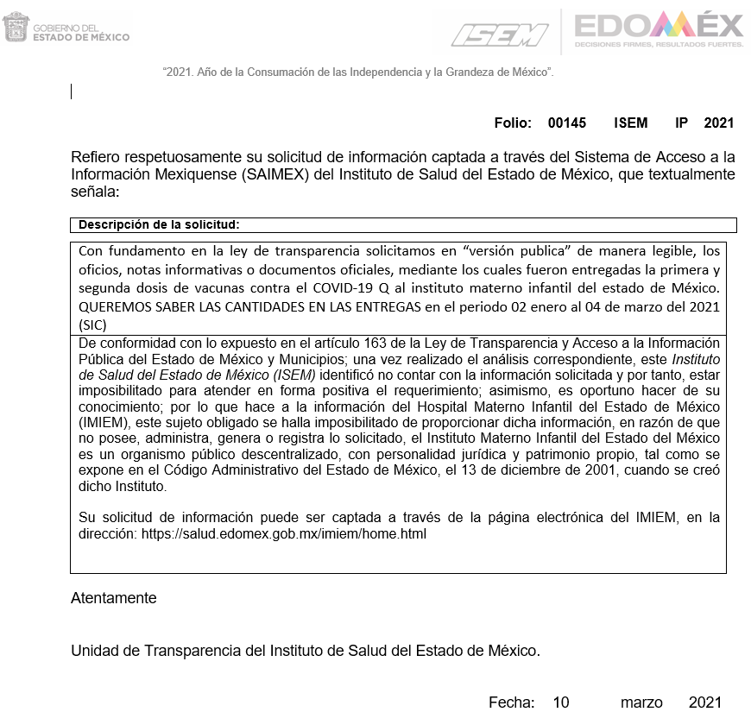
Ante la respuesta otorgada por EL SUJETO OBLIGADO, el particular interpuso el recurso de revisión que nos ocupa, inconformándose por la falta de entrega de la información solicitada al manifestar “USTEDES SON EL ÓRGANO MÁXIMO RECTOR EN MATERIA DE SALUD PUBLICA, SE TRATA DE VACUNACION A NIVEL NACIONAL. LAS DOSIS DE VACUNAS FUERON ENTREGADAS A USTEDES POR LA SECRETARIA DE SALUD FEDERAL.... O MONICA PEREZ SANTIN GESTIONO, DIRECTAMENTE CON SALUD FEDERAL LA ENTREGA... SU ADNMINISTRACION ESTA PLAGADA DE OPOACIDAD NO SABE QUIEN LE ENTREGO LAS VACUNAS PARA EL PERSONAL DEL IMIENM.... CUANTA ABERRACIÓN” (sic), expresiones de las cuales debe precisarse que se trata de manifestaciones unilaterales subjetivas de LA RECURRENTE, en ejercicio del derecho de libertad de expresión, las cuales resultan inatendibles, ya que este Instituto en términos del artículo 36 de la Ley de Transparencia y Acceso a la Información Pública del Estado de México y Municipios y de las demás disposiciones jurídicas aplicables, carece de facultades para pronunciarse sobre las mismas.
Adjuntando al recurso de revisión los archivos electrónicos denominados “TRANSPARENCIA.docx y gaceta.pdf”, los cuales contienen:

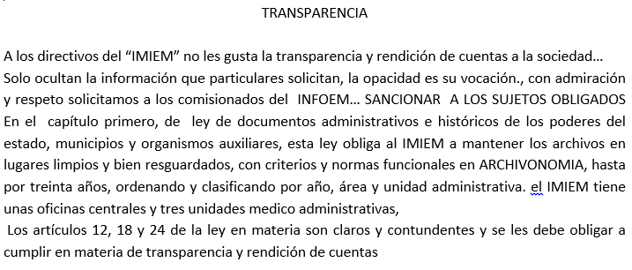
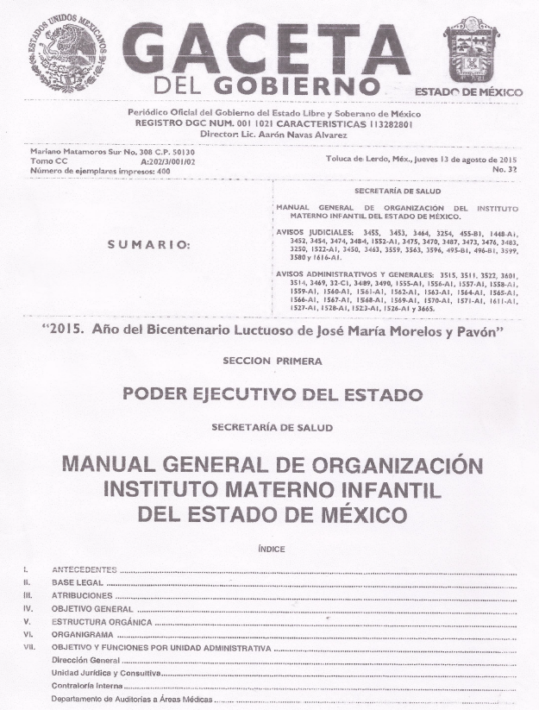
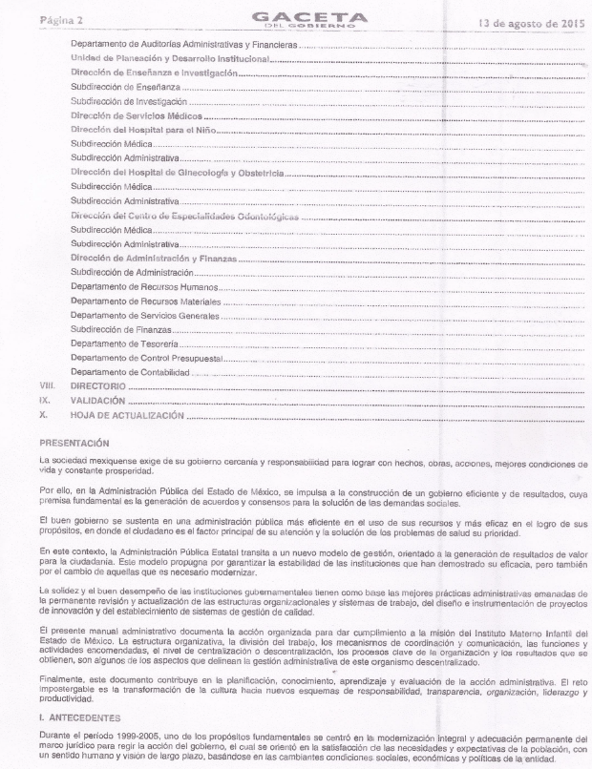
Ahora bien, de las constancias que obran en el SAIMEX, se advierte que LA RECURRENTE no realizó manifestaciones o alegatos, ni ofreció los medios de prueba que a su derecho conviniera. De igual manera, EL SUJETO OBLIGADO no rindió su Informe Justificado.
Atento a lo anterior, es necesario recordar que la particular solicitó del SUJETO OBLIGADO información relacionada con los oficios o documentos mediante los cuales le fueron entregadas la primera y segunda dosis de vacunas contra el COVID-19 al Instituto Materno Infantil del Estado de México, del periodo correspondiente del 2 de enero al 4 de marzo del 2021, en versión pública; a lo que, en respuesta EL SUJETO OBLIGADO señaló que de conformidad con lo expuesto en el artículo 163 de la Ley de Transparencia y Acceso a la Información Pública del Estado de México y Municipios; y una vez realizado el análisis correspondiente, el Instituto de Salud del Estado de México (ISEM) identificó no contar con la información solicitada y por tanto, estar imposibilitado para atender en forma positiva el requerimiento; asimismo, le hizo de su conocimiento que por lo que hace a la información del Hospital Materno Infantil del Estado de México (IMIEM), éste se halla imposibilitado de proporcionar dicha información, en razón de que no posee, administra, genera o registra lo solicitado, toda vez que, el Instituto Materno Infantil del Estado del México es un organismo público descentralizado, con personalidad jurídica y patrimonio propio, tal como se expone en el Código Administrativo del Estado de México, el 13 de diciembre de 2001, cuando se creó dicho Instituto.

Del mismo modo, EL SUJETO OBLIGADO orientó a la particular a que dirigiera su solicitud ante el Sujeto Obligado Competente, esto es el Instituto Materno Infantil del Estado de México; sin embargo, no observó lo que dispone el artículo 167 de la Ley de la materia que dispone:
Artículo 167. Cuando las unidades de transparencia determinen la notoria incompetencia por parte de los sujetos obligados, dentro del ámbito de aplicación, para atender la solicitud de acceso a la información, deberán comunicarlo al solicitante, dentro de los tres días hábiles posteriores a la recepción de la solicitud y, en su caso orientar al solicitante, el o los sujetos obligados competentes.

Esto es, si la solicitud de acceso a la información pública la presentó la particular el día cuatro de marzo de dos mil veintiuno y la respuesta del SUJETO OBLIGADO la realizó el día diez de marzo de la misma anualidad, siendo al cuarto día inhábil posterior a la misma es que no se dio cumplimiento a la normativa anteriormente citada, por lo que, es dable ordenar al SUJETO OBLIGADO emita el acuerdo de incompetencia señalado en el artículo 49, fracción II de la Ley en cita:

“Artículo 49. Los Comités de Transparencia tendrán las siguientes atribuciones:
I. Instituir, coordinar y supervisar en términos de las disposiciones aplicables, las acciones, medidas y procedimientos que coadyuven a asegurar una mayor eficacia en la gestión y atención de las solicitudes en materia de acceso a la información;
II. Confirmar, modificar o revocar las determinaciones que en materia de ampliación del plazo de respuesta, clasificación de la información y declaración de inexistencia o de incompetencia realicen los titulares de las áreas de los sujetos obligados;” (Sic)
En ese contexto, es preciso señalar que, de acuerdo al Padrón de Sujeto Obligados emitido por el Pleno del Instituto de Transparencia, Acceso a la Información y Protección de Datos Personales del Estado de México y Municipios, el cual fue publicado en la “Gaceta del Gobierno” del veintisiete de noviembre de dos mil diecisiete, establece:
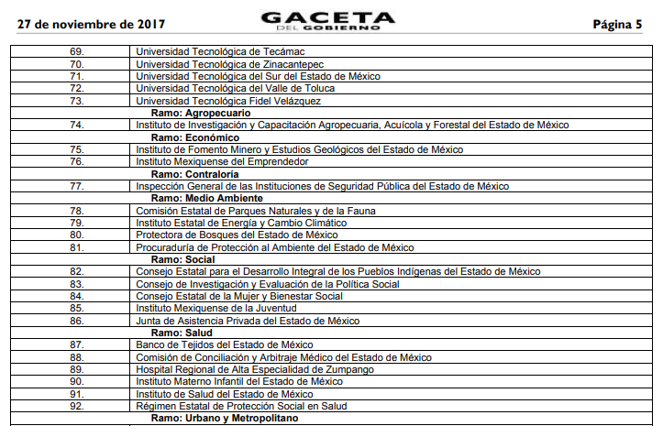
De lo que se desprende que son Sujetos Obligados distintos y que por tanto se dejan a salvo los derechos de la particular para realizar la solicitud de acceso que considere pertinente.
En efecto, si bien EL SUJETO OBLIGADO no tiene competencia para administrar, generar o poseer la información solicitada, como se vio anteriormente, en virtud de que se trata de atribuciones de otro Sujeto Obligado; también lo es, que dicha incompetencia debió haber sido confirmada por el Comité de Transparencia del SUJETO OBLIGADO; razón por la cual, se determina ordenar al SUJETO OBLIGADO realizar a través de su Comité de Transparencia el Acuerdo correspondiente.
Establecido lo anterior, esta Ponencia Resolutora advierte que resultan parcialmente fundadas las razones o motivos de inconformidad expuestas por LA RECURRENTE; por lo que, de conformidad con el artículo 186, fracción III de la Ley de Transparencia y Acceso a la Información Pública del Estado de México y Municipios, se determina MODIFICAR la respuesta del SUJETO OBLIGADO.
Así, con fundamento en lo prescrito en los artículos 5, párrafos trigésimo, trigésimo primero y trigésimo segundo, fracciones IV y V, de la Constitución Política del Estado Libre y Soberano de México, y los artículos 2, fracción II, 9, 29, 36, fracciones I y II, 176, 178, 179, 181, 185, fracción I, 186, 188 y 192, fracción III de la Ley de Transparencia y Acceso a la Información Pública del Estado de México y Municipios, este Pleno:

RESUELVE
PRIMERO. Resultan parcialmente fundadas las razones o motivos de inconformidad planteadas por LA RECURRENTE, en términos del Considerando QUINTO de la presente resolución.

SEGUNDO. Se MODIFICA la respuesta proporcionada por EL SUJETO OBLIGADO y se ordena atienda la solicitud de información 00145/ISEM/IP/2021, en términos del Considerando QUINTO de la presente resolución, y haga entrega a LA RECURRENTE, vía SAIMEX, de lo siguiente:
“El Acuerdo que emita el Comité de Transparencia mediante el cual confirme la declaratoria de incompetencia respecto de la información solicitada.”
TERCERO. Notifíquese a la Titular de la Unidad de Transparencia del SUJETO OBLIGADO, para que conforme a los artículos 186, último párrafo y 189, párrafo segundo de la Ley de Transparencia y Acceso a la Información Pública del Estado de México y Municipios, dé cumplimiento a lo ordenado dentro del plazo de diez días hábiles, debiendo informar a este Instituto en un plazo de tres días hábiles siguientes sobre el cumplimiento dado a la presente resolución.

CUARTO. Con fundamento en el artículo 198 de la Ley de Transparencia y Acceso a la Información Pública del Estado de México y Municipios, se apercibe al SUJETO OBLIGADO que, en caso de negarse a cumplir la presente resolución o hacerlo de manera parcial se actuará de conformidad con lo previsto en los artículos 213, 214, 216 y 217 de dicha Ley.

QUINTO. Notifíquese a LA RECURRENTE la presente resolución.

SEXTO. Hágase del conocimiento de LA RECURRENTE que de conformidad con lo establecido en el artículo 196 de la Ley de Transparencia y Acceso a la Información Pública del Estado de México y Municipios, podrá impugnarla vía Juicio de Amparo en los términos de las leyes aplicables.
SÉPTIMO. De conformidad con el artículo 198 de la Ley de Transparencia y Acceso a la Información Pública del Estado de México y Municipios, de considerarlo procedente, EL SUJETO OBLIGADO de manera fundada y motivada, podrá solicitar una ampliación de plazo para el cumplimiento de la presente resolución.
Se dejan a salvo los derechos de la particular a efecto de que realice la solicitud de acceso a la información pública ante el Sujeto Obligado Competente.
ASÍ LO RESUELVE, POR UNANIMIDAD DE VOTOS EL PLENO DEL INSTITUTO DE TRANSPARENCIA, ACCESO A LA INFORMACIÓN PÚBLICA Y PROTECCIÓN DE DATOS PERSONALES DEL ESTADO DE MÉXICO Y MUNICIPIOS, CONFORMADO POR LOS COMISIONADOS ZULEMA MARTÍNEZ SÁNCHEZ; EVA ABAID YAPUR; JOSÉ GUADALUPE LUNA HERNÁNDEZ; JAVIER MARTÍNEZ CRUZ Y LUIS GUSTAVO PARRA NORIEGA; EN LA DÉCIMA OCTAVA SESIÓN ORDINARIA CELEBRADA EL DÍA VEINTISÉIS DE MAYO DE DOS MIL VEINTIUNO, ANTE EL SECRETARIO TÉCNICO DEL PLENO, ALEXIS TAPIA RAMÍREZ.
YSM/IAHA

